ДЛЯ КНИГОПОЧИТАТЕЛЕЙ с 27марта 2017 года
НЕДЕЛЯ ДЕТСКОЙ И ЮНОШЕСКОЙ КНИГИ
Длятся только день единый именины у людей,
А у книжки именины целых семь веселых дней!
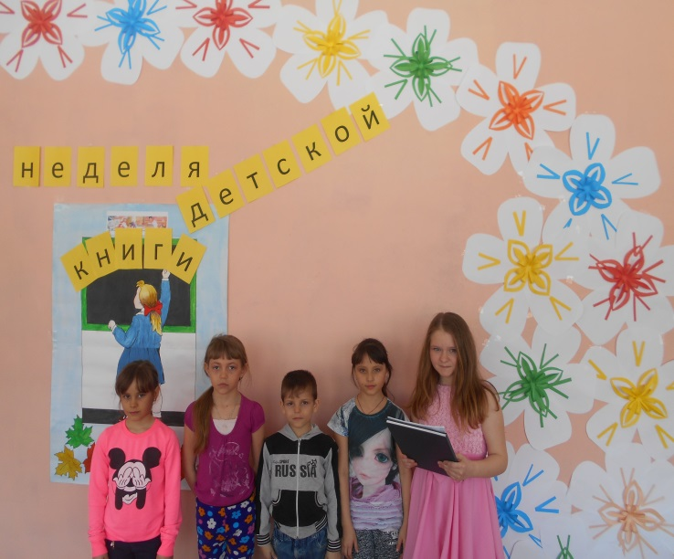 | 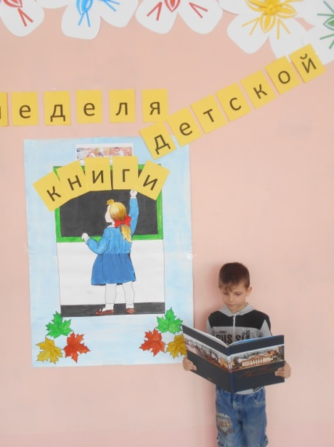
Открытие недели
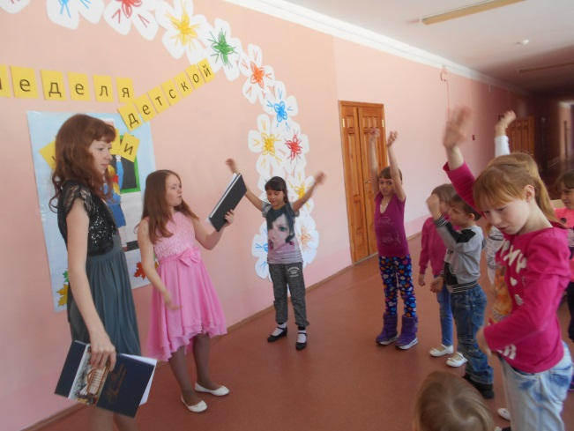 | 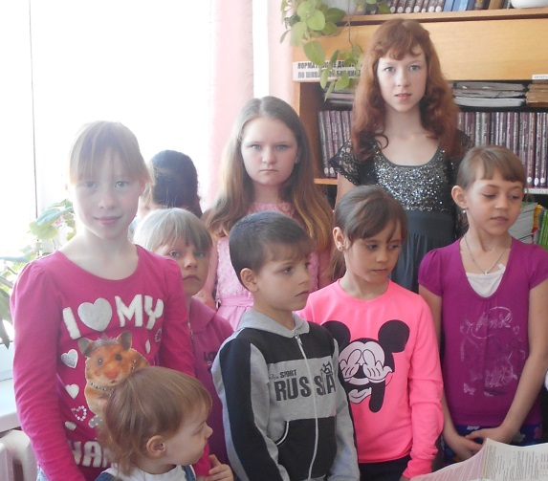
ОДИН ДЕНЬ ВЕСЕННИХ КАНИКУЛ В ШКОЛЕ

